A. ŽENKLINIMAS

INFORMACIJA ANT IŠORINĖS PAKUOTĖS

KARTONO DĖŽUTĖ

1. VAISTINIO PREPARATO PAVADINIMAS

Reseligo 3,6 mg implantas užpildytame švirkšte
goserelinas

2. VEIKLIOJI (-IOS) MEDŽIAGA (-OS) IR JOS (-Ų) KIEKIS (-IAI)

Viename implante yra 3,6 mg goserelino (goserelino acetato pavidalu).

3. PAGALBINIŲ MEDŽIAGŲ SĄRAŠAS

Sudėtyje yra poli(D,L-laktido-ko-glikolido).

4. FARMACINĖ FORMA IR KIEKIS PAKUOTĖJE

Implantas užpildytame švirkšte
1 maišelis, kuriame yra implantas užpildytame švirkšte

5. VARTOJIMO METODAS IR BŪDAS (-AI)

Leisti po oda.
Prieš vartojimą perskaitykite pakuotės lapelį.

6. SPECIALUS ĮSPĖJIMAS, KAD VAISTINĮ PREPARATĄ BŪTINA LAIKYTI VAIKAMS NEPASTEBIMOJE IR NEPASIEKIAMOJE VIETOJE

Laikyti vaikams nepastebimoje ir nepasiekiamoje vietoje.

7. KITAS (-I) SPECIALUS (-ŪS) ĮSPĖJIMAS (-AI) (JEI REIKIA)

Vartoti tik jeigu maišelis nepažeistas.
Vartoti iš karto, kai atplėšiamas maišelis.

8. TINKAMUMO LAIKAS

EXP: {MMMM mm}

9. SPECIALIOS LAIKYMO SĄLYGOS

Laikyti ne aukštesnėje kaip 30 °C temperatūroje.
Laikyti gamintojo pakuotėje, kad vaistas būtų apsaugotas nuo drėgmės.

10. SPECIALIOS ATSARGUMO PRIEMONĖS DĖL NESUVARTOTO VAISTINIO PREPARATO AR JO ATLIEKŲ TVARKYMO (JEI REIKIA)

11. LYGIAGRETUS IMPORTUOTOJAS

Lygiagretus importuotojas:
UAB „Niromed“
Žirmūnų g. 139A
LT-09120 Vilnius
Lietuva

12. LYGIAGRETAUS IMPORTO LEIDIMO NUMERIS (-IAI)

N1 - LT/L/26/3638/001

13. SERIJOS NUMERIS

Lot: {numeris}

14. PARDAVIMO (IŠDAVIMO) TVARKA

Receptinis vaistas.

15. VARTOJIMO INSTRUKCIJA

16. INFORMACIJA BRAILIO RAŠTU

reseligo 3,6 mg

17. UNIKALUS IDENTIFIKATORIUS – 2D BRŪKŠNINIS KODAS

2D brūkšninis kodas su nurodytu unikaliu identifikatoriumi.

18. UNIKALUS IDENTIFIKATORIUS – ŽMONĖMS SUPRANTAMI DUOMENYS

PC {numeris}
SN {numeris}
NN {numeris}

Gamintojas: AMW GmbH Arzneimittelwerk Warngau, Birkerfeld 11, Warngau 83627, Vokietija.

Perpakavo: LABOR Przedsiębiorstwo Farmaceutyczno-Chemiczne sp. z o.o., Ul. Długosza 49, 51-162 Wrocław, Lenkija arba UAB „Entafarma“, Klonėnų vs. 1, LT-19156 Širvintų r. sav., Lietuva.

Perpakavimo serija

VARTOJIMO INSTRUKCIJOS KORTELĖ

1. VAISTINIO PREPARATO PAVADINIMAS

Reseligo 3,6 mg implantas užpildytame švirkšte
goserelinas

2. VEIKLIOJI (-IOS) MEDŽIAGA (-OS) IR JOS (-Ų) KIEKIS (-IAI)

3. PAGALBINIŲ MEDŽIAGŲ SĄRAŠAS

4. FARMACINĖ FORMA IR KIEKIS PAKUOTĖJE

5. VARTOJIMO METODAS IR BŪDAS (-AI)

6. SPECIALUS ĮSPĖJIMAS, KAD VAISTINĮ PREPARATĄ BŪTINA LAIKYTI VAIKAMS NEPASTEBIMOJE IR NEPASIEKIAMOJE VIETOJE

7. KITAS (-I) SPECIALUS (-ŪS) ĮSPĖJIMAS (-AI) (JEI REIKIA)

8. TINKAMUMO LAIKAS

9. SPECIALIOS LAIKYMO SĄLYGOS

10. SPECIALIOS ATSARGUMO PRIEMONĖS DĖL NESUVARTOTO VAISTINIO PREPARATO AR JO ATLIEKŲ TVARKYMO (JEI REIKIA)

11. LYGIAGRETUS IMPORTUOTOJAS

Lygiagretus importuotojas:
UAB „Niromed“
Žirmūnų g. 139A
LT-09120 Vilnius
Lietuva

12. LYGIAGRETAUS IMPORTO LEIDIMO NUMERIS (-IAI)

LT/L/

13. SERIJOS NUMERIS

Lot: {numeris}

14. PARDAVIMO (IŠDAVIMO) TVARKA

15. VARTOJIMO INSTRUKCIJA

Vartojimo instrukcija

Reseligo turi būti švirkščiamas kas 28 dienas po oda į priekinę pilvo sieną po bambos linija, laikantis aseptinių sąlygų.

1. Patogiai paguldykite pacientą ir truputį pakelkite viršutinę jo kūno dalį. Paruoškite injekcijos vietą kaip nustato vietinė tvarka ir procedūros.

1 paveikslėlis:

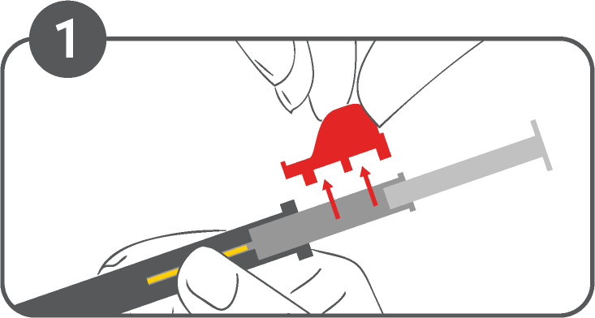

2. Apžiūrėkite, ar nepažeisti folijos maišelis ir švirkštas. Išimkite aplikatorių iš sterilios pakuotės.
Patikrinkite ar implantas yra tinkamoje aplikatoriaus vietoje.
Nuimkite apsauginį žiedą (1 paveikslėlis).

2 paveikslėlis:

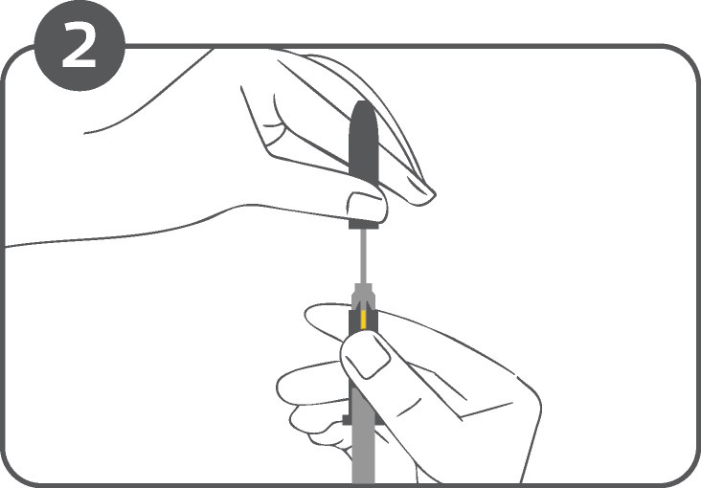

3. Laikykite aplikatorių ties švirkšto korpusu ir nuimkite apsauginį adatos antgalį (2 paveikslėlis).
Tam, kad adata nesulinktų, stenkitės antgalio prie adatos neliesti.
Prieš švirkščiant šį vaistą (skirtingai nei skysčius), oro burbuliukų pašalinti nereikia, kadangi tuomet gali būti išstumtas implantas.

3 paveikslėlis:

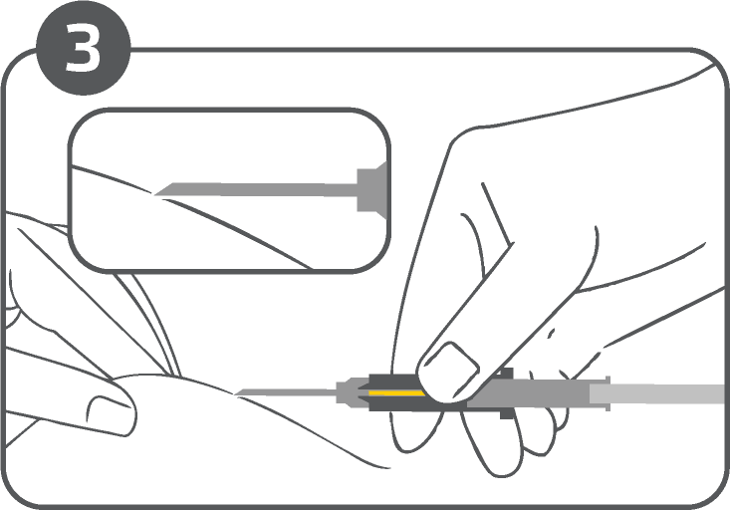

4. Laikant švirkšto korpusą, suimkite paciento odą ir laikantis aseptinių sąlygų įstrižai 30 – 45 laipsnių kampu (beveik lygiagrečiai odai) įdurkite adatą (3 paveikslėlis).
Nukreipus adatos angą į viršų, (žr. padidintą 3 paveikslėlio dalį), adatą durkite giliai į priekinės pilvo sienos poodinį audinį (ne į raumenį ar pilvaplėvės ertmę) po bambos linija. Durti tol, kol švirkšto korpusas palies paciento odą.

Kontaktas su oda turi išlikti viso vaisto leidimo proceso metu!

4 paveikslėlis:

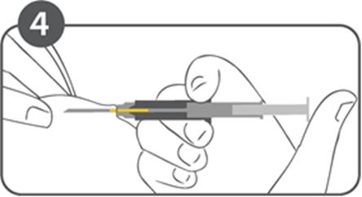

5. Stumkite švirkšto stūmoklį iki galo. Implantas išstumiamas į adatos galiuką (4 paveikslėlis).
Jokiu būdu netraukite švirkšto atgal. Švirkšto korpuso kontaktas su paciento oda turi išlikti viso vaisto leidimo proceso metu.

5 paveikslėlis

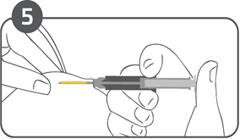

6. Kai švirkšto stūmoklis sustoja, automatiškai aktyvuojasi adatos atitraukimas (5 paveikslėlis).

6 paveikslėlis

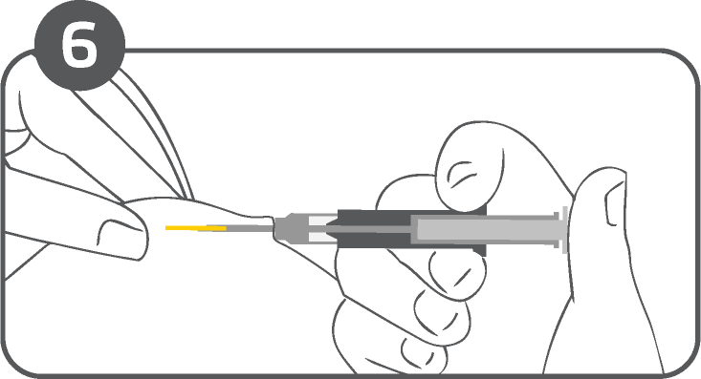

7. Adata ištraukiama iš audinių į švirkšto korpusą (6 paveikslėlis). Švirkšto korpusas ir toliau turi liestis su paciento oda. Įprastai, traukiant stūmoklį, sklandžiai vienu metu kartu ištraukiama ir adata.

7 paveikslėlis

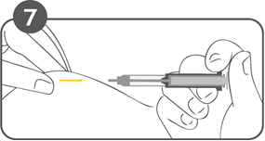

8. Implanto patalpinimo procedūra baigta. Adata pilnai sugrąžinta į švirkšto korpusą (7 paveikslėlis).
Apsauginė užmova apsaugo nuo susižalojimo adatos smaigaliu.

16. INFORMACIJA BRAILIO RAŠTU

